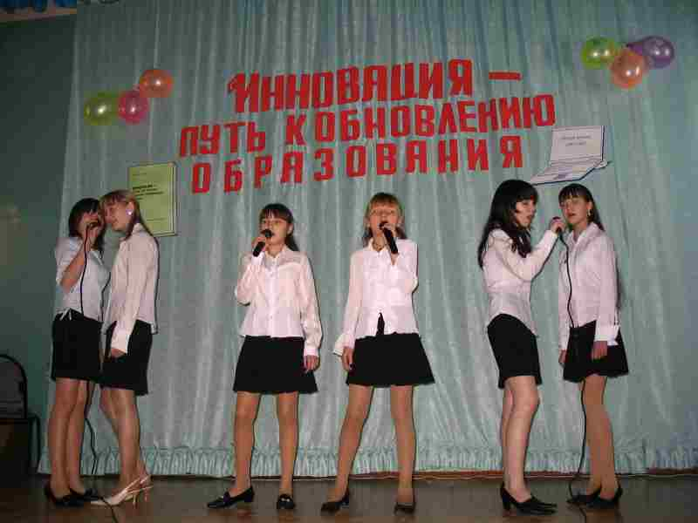

День общественной экспертизы
День общественной экспертизы в МОУ "Тюрлеминская СОШ" начался с гимна чувашского народа, который исполнил лауреат Международного детского фестиваля искусств "Артек зажигает звезду", лауреат первого Республиканского фестиваля "Саркайǎк", ученик 7 класса Белов Андрей. Директор школы Полякова Ф.А. выступила с ежегодным публичным докладом, который в целом охарактеризовал учебно-воспитательный процесс школы в 2005-2006 учебном году. Затем для представителей общественности были проведены открытые уроки и мероприятия. Гости дали высокую оценку методике работы учителей Салахутдинова Ф.А., Зайцевой В.М., Чамеевой Н.Н., Лукьяновой А.Н., Романовой Л.В., Васильевой Е.П., Солиной Л.В. Уроки прошли с использованием ИКТ. В течение дня был проведен круглый стол с учителями-претендентами на получение денежного поощрения за высокое педагогическое мастерство и значительный вклад в образование. День общественной экспертизы закончился концертом художественной самодеятельности, где свое мастерство показали учащиеся, посещающие детскую музыкальную школу, эстрадный и хореографический кружки

